|  |
| --- |
|  |
| -Systemspezifikation-Pflichtenheft |
| Little Sister |

|  |  |  |  |  |  |  |  |  |  |  |  |  |  |  |  |  |  |  |  |  |
| --- | --- | --- | --- | --- | --- | --- | --- | --- | --- | --- | --- | --- | --- | --- | --- | --- | --- | --- | --- | --- |
| |  |  | | --- | --- | | Projektbezeichnung | LittleSister | | Projektleiter | Viktor Bär | | Betreuer | T.Stütz | | Erstellt am | 16.12.2014 | | Zuletzt geändert | 23.10.2015 | | Zustand | |  |  | | --- | --- | | X | in Bearbeitung | |  | Vorgelegt | |  | fertig gestellt | | | Dokumentablage | https://subversion.htl-leonding.ac.at/svn/2015LittleSis/trunc/Documents | |

Weitere Produktinformationen

|  |  |
| --- | --- |
| Mitwirkend | Claudia Plöderl  Mark Lindorfer  Viktor Bär  Anni Chen  Daniel Bersenkowitsch |
| Erzeugung | Initial |

Änderungsverzeichnis

|  |  |  |  |  |  |  |  |  |  |  |  |
| --- | --- | --- | --- | --- | --- | --- | --- | --- | --- | --- | --- |
| |  |  |  | | --- | --- | --- | | Änderung | | | | Nr. | Datum | Version | | | | Geänderte Kapitel | Beschreibung der Änderung | Autor |
| 1 | 23.10.2015 | 0.1 | Alle | Initiale Produkterstellung | Plöderl |
| 2 | 23.11.2015 | 0.2 | 2,3,4,5,6,8 | Verbesserung | Plöderl |
| 3 | 04.03.2016 | 0.3 | 2,3,4,8 | Verbesserung | Plöderl |

Inhaltsverzeichnis

1 Motivation 2

2 Ausgangsituation und Zielsetzung 2

2.1 Ausgangsituation 2

2.2 Beschreibung des Problembereichs 2

2.3 Zielbestimmung 2

3 Funktionale Anforderungen 3

3.1 Use case diagramme 4

3.2 Ablaufdiagramm 4

3.3 Klassendiagramm 5

4 GUI 5

5 Mengengerüst 9

6 Gesamtarchitektur 10

6.1 Systemarchitektur 10

7 Abnahmekriterien 10

8 Abbildungsverzeichnis 10

# Motivation

Das Projekt wird im Rahmen des Unterrichtsfaches „Systemplanung und Projektentwicklung“ durchgeführt.

# Ausgangsituation und zielsetzung

## Ausgangsituation

Immer mehr Lehrkräfte brauchen die Computersäle zum Beispiel für Mathematik und Deutsch und daher ist es für Klassen, die einen Programmiertest schreiben müssen problematisch, wenn es keinen verfügbaren Computerraum mehr gibt. Zurzeit gibt es, deswegen auch Terminplanschwierigkeiten. Das Schüler an ihren Laptops arbeiten ist keine Möglichkeit, wegen der einfachen Kommunikation zwischen Schülern während des Tests und der Möglichkeit sich vor dem Test Musterlösungen eines Programms zu speichern.

## beschreibung des Problembereichs

Die Lehrkraft muss sich jedes Mal rechtzeitig vor einem Test darüber informieren, welcher Computerraum frei ist und wenn kein Computerraum mehr zur Verfügung steht, muss er entweder den Testtermin verschieben oder sich mit einer anderen Lehrkraft koordinieren.

## Zielbestimmung

Ein Zugriff auf Ressourcen im Internet kann während der Leistungsfeststellung teilweise notwendig sein(Download von Libraries), aber auch hilfreich(Zugriff auf Online Dok) sein. Dabei sind von den Schülern gewisse Regeln einzuhalten. Die Verwendung des Systems LittleSister soll den Schülern die Nutzung von Internetressourcen erlauben und den Lehrkräften, die Sicherheit geben, dass die Regeln nicht gebrochen werden(z.B. durch Kommunikation zwischen Schülern). Das Programm macht die Lehrkraft unabhängig von einem Computersaal, somit können auch in einer Klasse Leistungsfeststellungen durchgeführt werden.

# Funktionale Anforderungen

* Als Lehrer möchte ich in einstellbaren Intervallen Screenshots erstellen.
* Als Lehrer möchte ich online die angemeldeten Schüler sehen.
* Als Lehrer möchte ich, wenn ich einen Schüler auswähle, dass sich die Rate wie schnell die Screenshots gemacht werden ändert, so dass sie schneller wird.
* Als Lehrer möchte ich auch akustisch gewarnt werden, wenn sich ein Schüler abmeldet oder die Verbindung abbricht.
* Als Lehrer möchte ich den Hergang der Veränderungen(Zeit in einem File)

mitverfolgen bzw. einstellen können.

* Als Lehrer möchte ich alle Geschehnisse eines Schülers betrachten können.
* Als Lehrer möchte ich die Ereignisse filtern können.
* Als Lehrer möchte ich einsehen können, wer den Test abgegeben hat.
* Als Lehrer möchte ich, wenn ich den fertigen Test noch einmal anschaue, die Screenshots und die Informationen im Programm noch haben.
* Als Lehrer möchte ich, wenn ich mich nicht auskenne, im PropertyFile nachschauen können.
* Als Lehrer möchte ich, wenn ich einen Screenshot auswähle, dass der Screenshot sich dynamisch an die Größe des Fensters anpasst.
* Als Schüler möchte ich mir die Aufgabe des Tests herunterladen können.
* Als Schüler möchte ich meinen fertigen Test hochladen können( dem Lehrer auf den Server).
* Als Schüler möchte ich sehen, ob ich verbunden bin.

## Use case diagramme



Abbildung 1: Use Case Diagramm

## Ablaufdiagramm



Abbildung 2: Ablaufdiagramm

## Klassendiagramm

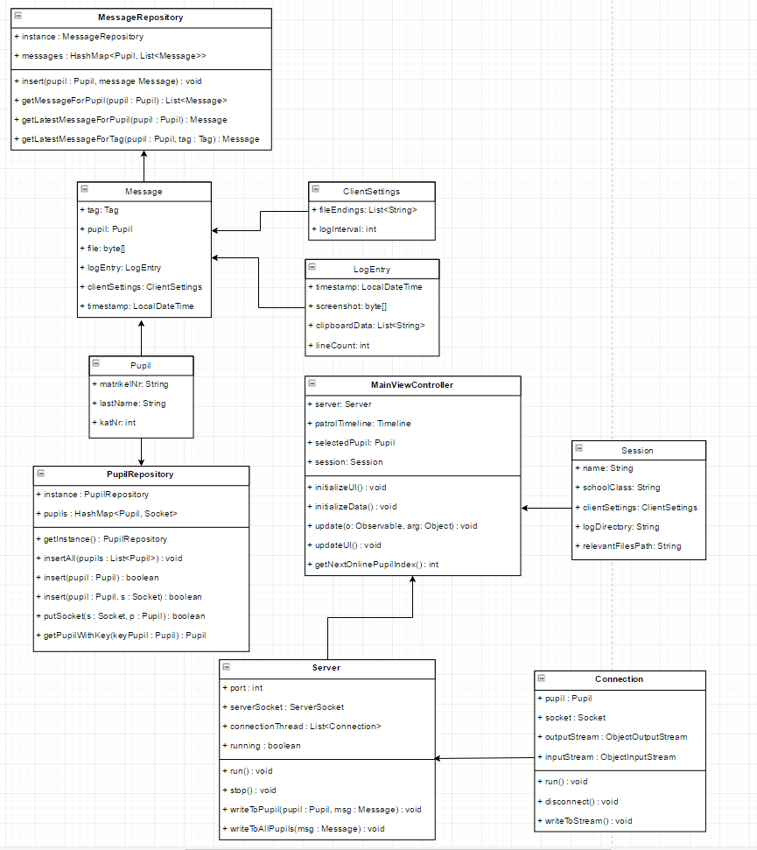

Abbildung 3: Klassendiagramm Server

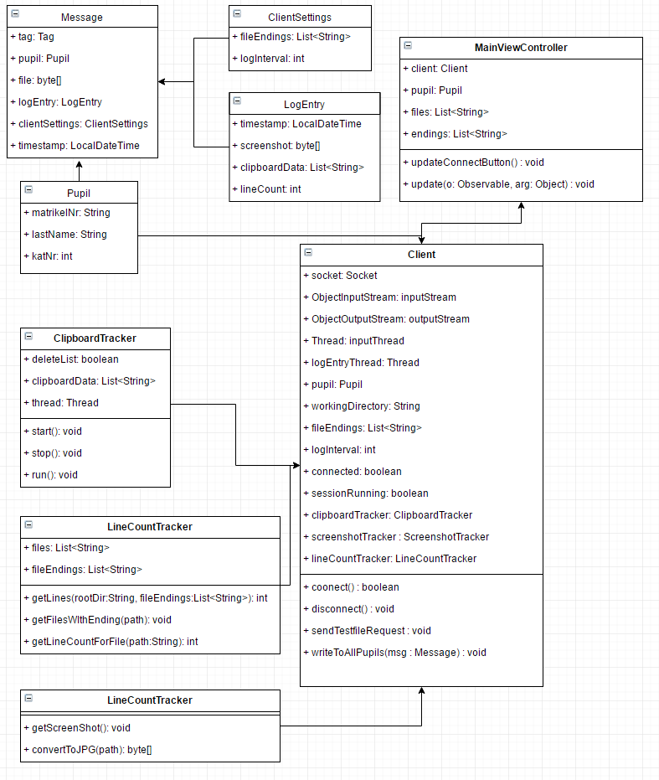

Abbildung 4: Klassendiagramm Client

# GUI

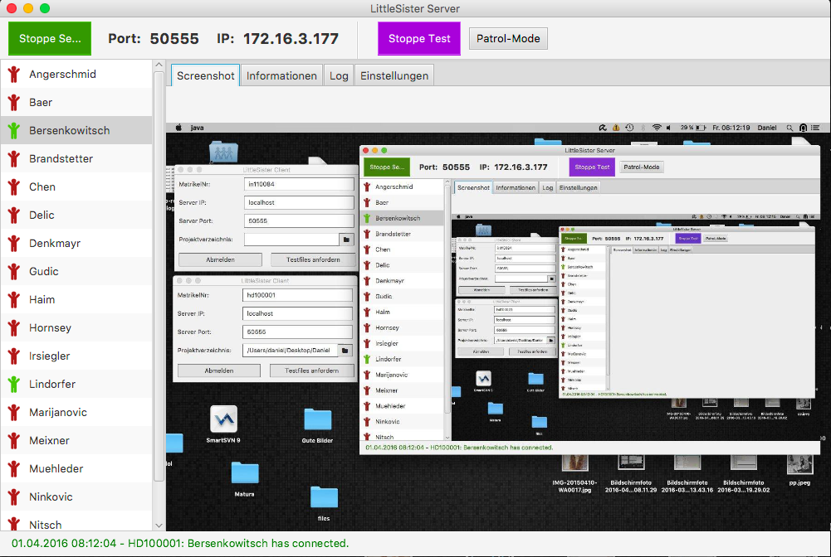

Abbildung 5: GUI Beispiel Server Hauptfenster

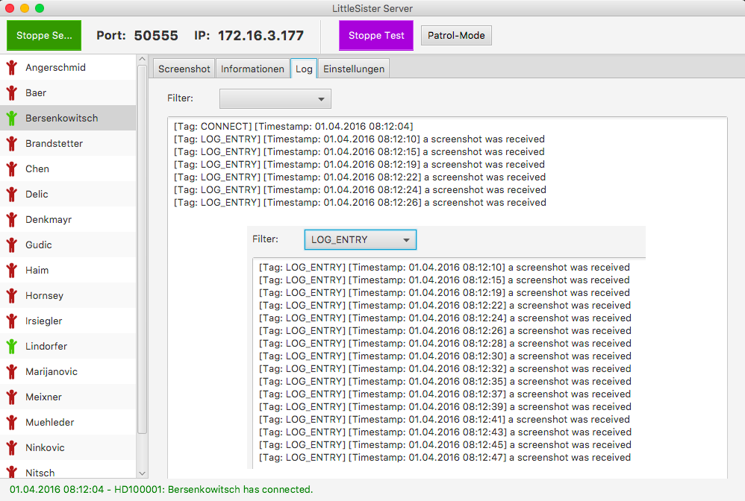

Abbildung 6: GUI Beispiel Server Logfenster

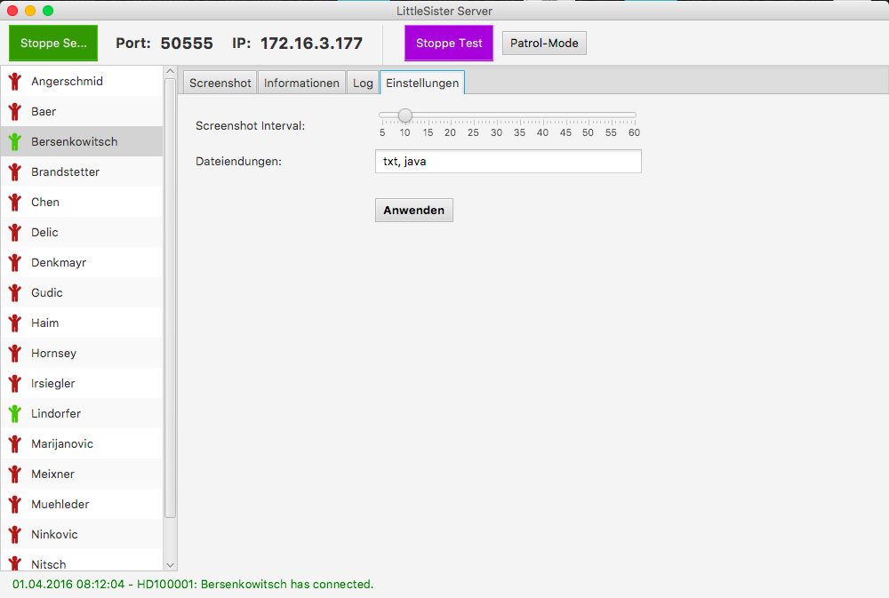

Abbildung 7: GUI Beispiel Server Einstellungsfenster

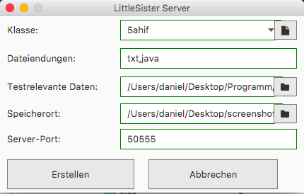

Abbildung 8: GUI Beispiel Server Testerstellung

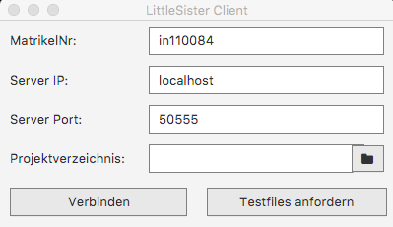

Abbildung 9: GUI Beispiel Client

# Mengengerüst

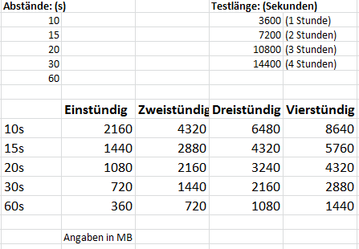

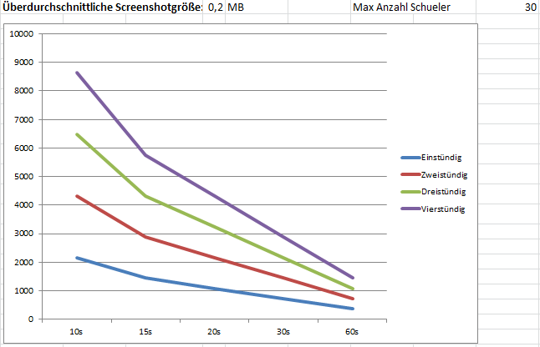

# Gesamtarchitektur

## Systemarchitektur

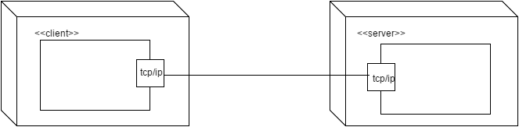

Abbildung 10: Systemarchitektur

# Abnahmekriterien

Siehe 3) Funktionale Anforderungen

# Abbildungsverzeichnis

Abbildung 1: Use Case Diagramm ……………………………………………………………………………………….. 4

Abbildung 2: Ablaufdiagramm……………………………………………………………………………………………… 4

Abbildung 3: Klassendiagramm Server….……………………………………………………………………………… 5

Abbildung 4: Klassendiagramm Client.….……………………………………………………………………………… 6

Abbildung 5: GUI Beispiel Server Hauptfenster ……..……………………………………………………………. 7

Abbildung 6: GUI Beispiel Server Logfenster………………………………………………………………………… 7

Abbildung 7: GUI Beispiel Server Einstellungsfenster…………………………………………………………… 8

Abbildung 8: GUI Beispiel Server Testerstellung ..……………………………………………………………….. 8

Abbildung 9: GUI Beispiel Client ……………………………………………………………………………………………9

Abbildung 10: Systemarchitektur ……………………………………………………………………………………… 10